
9-10
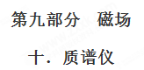
一．选择题
1．（2018甘肃河西五市部分高中一模）如图所示，若干个动量相同的带电粒子，先后沿直线通过由相互正交磁感应强度为B₁的匀强磁场和电场强度为E的匀强电场组成的速度选择器，这些粒子通过平板MN上的狭缝P进入另一磁感应强度为B₂的匀强磁场，最终落在平板MN上的A₁～A₃处，下列判断正确的是（ ）
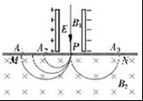
A．磁感应强度为B₁的磁场方向垂直纸面向外
B．能通过狭缝P的带电粒子的速度大小等于
C．所有打在MN上的粒子，在磁感应强度为B₂的磁场中的运动时间都相同
D．打在MN上的粒子位置离P越远，粒子的电荷量q越小
【参考答案】ABD
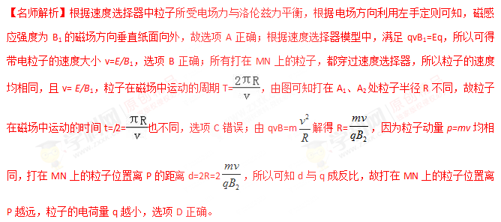
2.（2018高考考试大纲调研卷）如图所示为测定同位素组成的装置图（也称为质谱仪）。质量数分别为m₁=40和m₂=42的钙离子先在电场中无初速度地加速，接着进入垂直于离子运动方向的匀强磁场中。在实验过程中由于仪器不完善，加速电压在平均值U附近变化±△U，这就要求△U/U（比值称之为相对精确度）在满足一定条件下维持加速电压值，才能使两种钙的同位素离子束在照相底片上恰好不发生覆盖，则△U/U的值为
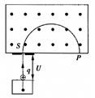
A．0.020 B．0.022
C．0.024 D．0.026
【参考答案】C
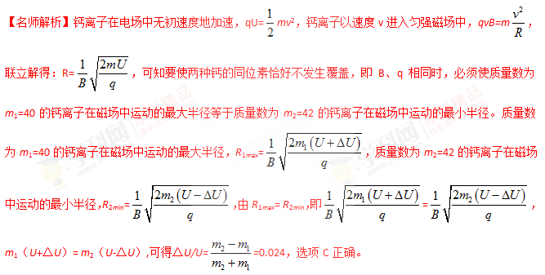
3.质谱仪是用来分析同位素的装置，如图为质谱仪的示意图，其由竖直放置的速度选择器、偏转磁场构成。由三种不同粒子组成的粒子束以某速度沿竖直向下的方向射入速度选择器，该粒子束沿直线穿过底板上的小孔O进入偏转磁场，最终三种粒子分别打在底板MN上的P₁、P₂、P₃三点，已知底板MN上下两侧的匀强磁场方向均垂直纸面向外，且磁感应强度的大小分别为B₁、B₂，速度选择器中匀强电场的电场强度的大小为E。不计粒子的重力以及它们之间的相互作用，则( )
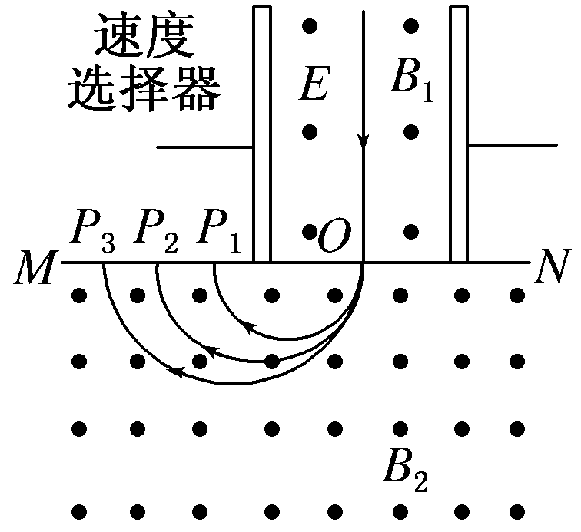
A．速度选择器中的电场方向向右，且三种粒子均带正电[来源:Zxxk.Com]
B．三种粒子的速度大小均为
C．如果三种粒子的电荷量相等，则打在P₃点的粒子质量最大
D．如果三种粒子电荷量均为q，且P₁、P₃的间距为Δx，则打在P₁、P₃两点的粒子质量差为
【参考答案】AC
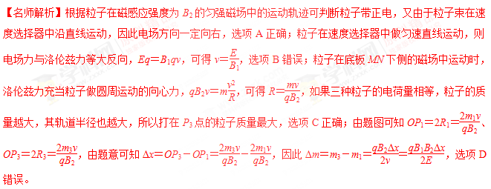4.（2016高考全国理综乙）现代质谱仪可用来分析比质子重很多的离子，其示意图如图所示，其中加速电压恒定。质子在入口处从静止开始被加速电场加速，经匀强磁场偏转后从出口离开磁场。若某种一价正离子在入口处从静止开始被同一加速电场加速，为使它经匀强磁场偏转后仍从同一出口离开磁场，需将磁感应强度增加到原来的12倍。此离子和质子的质量比约为
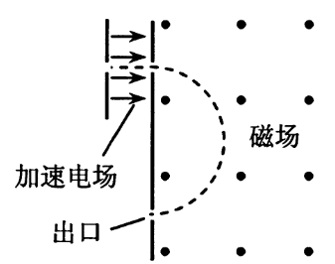
A.11 B.12
C.121 D.144
【参考答案】D
【命题意图】本题考查动能定理、洛伦兹力、牛顿运动定律、匀速圆周运动及其相关的知识点，意在考查考生运用相关知识分析解决带电粒子在电场中加速、在匀强磁场中做匀速圆周运动问题的能力。
【解题关键】解答此题的关键点主要有二：一是利用动能定理列出带电粒子的加速运动方程，利用洛伦兹力等于向心力列出带电粒子在匀强磁场中做匀速圆周运动的方程；二是根据题述条件找出质子和某种一价正离子的电荷量、质量、轨迹半径、磁场的磁感应强度关系。
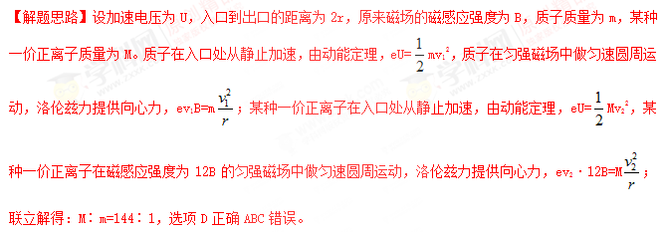
5．（2016济南模拟）质谱仪是一种测定带电粒子质量和分析同位素的重要工具，它的构造原理如图所示。粒子源S发出两种带正电的同位素粒子甲和乙，两种粒子从S出来时速度很小，可忽略不计，粒子经过加速电场加速后垂直进入有界匀强磁场(图中线框所示)，最终打到照相底片上。测得甲、乙两种粒子打在照相底片上的点到入口的距离之比为5︰4，则它们在磁场中运动的时间之比是
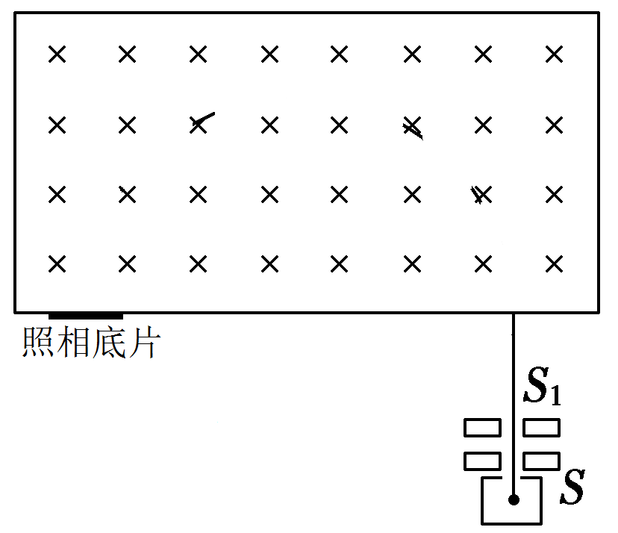
A．5︰4 B．4︰5
C．25︰16 D．16︰25
【参考答案】C
【命题意图】本题考查了质谱仪、洛伦兹力和带电粒子在匀强磁场中的运动、动能定理及其相关的知识点。
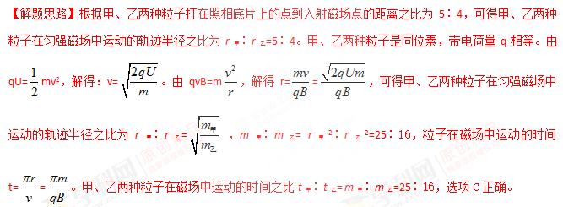
6. (2016·北京东城区模拟)如图所示，一束质量、速度和电荷量不全相等的离子，经过由正交的匀强电场和匀强磁场组成的速度选择器后，进入另一个匀强磁场中并分裂为A、B两束，下列说法中正确的是( )
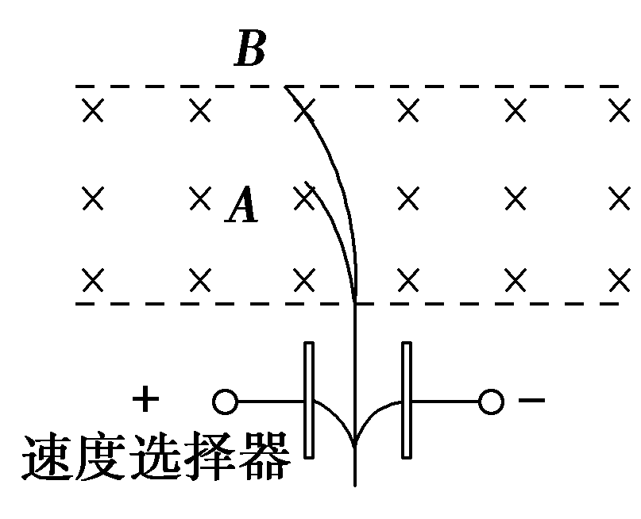
A.组成A束和B束的离子都带负电
B.组成A束和B束的离子质量一定不同
C.A束离子的比荷大于B束离子的比荷
D.速度选择器中的磁场方向垂直于纸面向外
【参考答案】C
【名师解析】由左手定则知，A、B离子均带正电，A错误；两束离子经过同一速度选择器后的速度相同，在偏转磁场中，由R＝可知，半径大的离子对应的比荷小，但离子的质量不一定相同，故选项B错误，C正确；速度选择器中的磁场方向应垂直纸面向里，D错误。
7.(2016洛阳联考)如图所示为“用质谱仪测定带电粒子质量”的装置示意图。速度选择器中场强E的方向竖直向下，磁感应强度B₁的方向垂直纸面向里，分离器中磁感应强度B₂的方向垂直纸面向外。在S处有甲、乙、丙、丁四个一价正离子垂直于E和B₁入射到速度选择器中，若它们的质量关系满足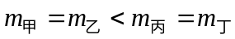，速度关系满足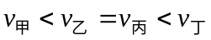，它们的重力均可忽略，则打在P₁、P₂、P₃、P₄四点的离子分别是
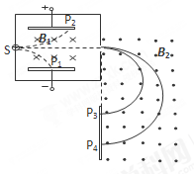
A．甲丁乙丙
B．乙甲丙丁
C．丙丁乙甲
D．丁甲丙乙
【参考答案】A
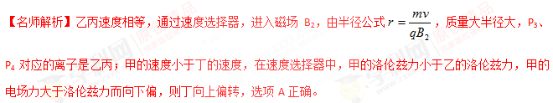
8.如图所示，一束带电粒子以一定的初速度沿直线通过由相互正交的匀强磁场(磁感应强度为B)和匀强电场(电场强度为E)组成的速度选择器，然后粒子通过平板S上的狭缝P进入另一匀强磁场(磁感应强度为B′)，最终打在A₁A₂上，下列表述正确的是( )
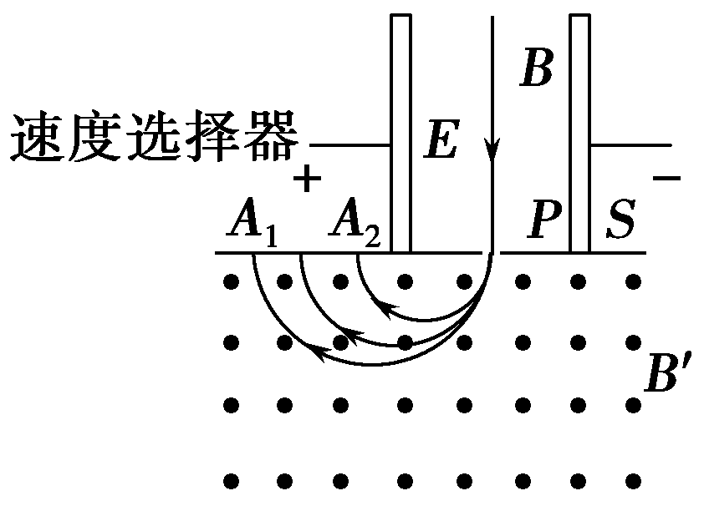
A.粒子带负电
B.所有打在A₁A₂上的粒子，在磁感应强度为B′的磁场中的运动时间都相同
C.能通过狭缝P的带电粒子的速率等于[来源:学_科_网Z_X_X_K]
D.粒子打在A₁A₂的位置越靠近P，粒子的比荷越大
【参考答案】CD
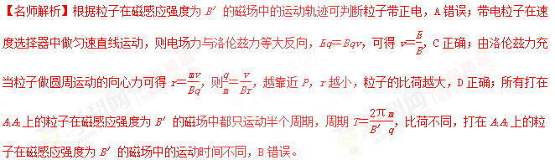9．如图是质谱仪的工作原理示意图。带电粒子被加速电场加速后，进入速度选择器。速度选择器内相互正交的匀强磁场和匀强电场的强度分别为B和平板S上有可让粒子通过的狭缝P和记录粒子位置的胶片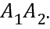平板S下方有强度为的匀强磁场。下列表述不正确的是
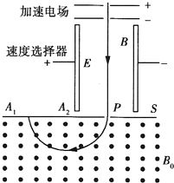
A. 质谱仪是分析同位素的重要工具
B. 速度选择器中的磁场方向垂直纸面向外
C. 能通过的狭缝P的带电粒子的速率等于
D. 粒子打在胶片上的位置越靠近狭缝P，粒子的荷质比越小
【参考答案】D
【名师解析】进入的粒子满足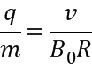，知道粒子电量后，便可求出m的质量，所以质谱仪可以用来分析同位素，故A正确；假设粒子带正电，则受电场力向右，由左手定则可判断磁场方向垂直直面向外，故B正确；由，得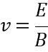，此时离子受力平衡，可沿直线穿过选择器，故C正确；由，知R越小，荷质比越大，故D错误；此题选错误答案，故选D
点睛：质谱仪工作原理应采取分段分析的方法，即粒子加速阶段，速度选择阶段，在磁场中运动阶段。带电粒子经加速后进入速度选择器，速度为粒子可通过选择器，然后进入，打在S板的不同位置。
10．某种质谱仪的原理如图所示。高速原子核从A点沿AC方向进入平行正对的金属平板之间，板间有方向如图，大小为E的匀强电场，还有垂直于纸面，磁感应强度为B₁的匀强磁场(图中未画出)。符合条件的原子核能从C点沿半径方向射入半径为R的圆形磁场区，磁感应强度大小为B₂，方向垂直于纸面向外。接收器安放在与圆形磁场共圆心的弧形轨道上，其位置由OP与OD的夹角θ描述。不考虑原子核所受重力对运动的影响，下列说法正确的是( )
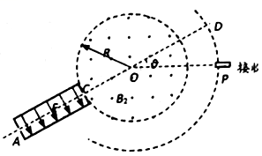
A. B₁方向垂直于纸面向外
B. 能从C点进入圆形磁场的原子核的速度为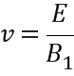
C. 若某原子核的原子序数为Z，实验中接收器在θ所对应位置能接收原子核，则该原子核的质量m为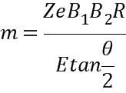
D. 现用此仪器分析氢的同位素，若在θ=120°的位置能接收到氕核，那么应该将接收器放于θ=60°的位置能接收到氚核
【参考答案】BCD
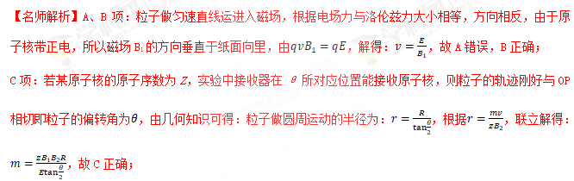D项：由C分析可知：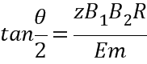，由于氕核的比荷为1，氚核的比荷为，所以氕核偏转角一半的正切为氚核偏转角一半的正切的3倍，由数学知识可知，若在θ=120°的位置能接收到氕核，那么应该将接收器放于θ=60°的位置能接收到氚核，故D正确。
点晴：解决本题关键理解粒子能通过速度选器的条件：电场力与洛伦兹力大小相等，方向相反即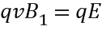。
11．如图，一束带电粒子以一定的初速度沿直线通过由相互正交的匀强磁场磁感应强度为B和匀强电场电场强度为E组成的速度选择器，然后粒子通过平板S上的狭缝P进入另一匀强磁场磁感应强度为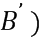，最终打在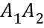上，下列表述正确的是
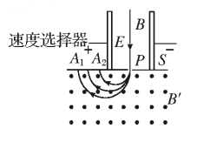
A. 粒子带负电
B. 所有打在上的粒子，在磁感应强度为的磁场中的运动时间都相同
C. 能通过狭缝P的带电粒子的速率等于
D. 粒子打在上的位置越靠近P，粒子的比荷越大
【参考答案】CD
